Sammanfattning av utvecklingsseminariet kring klosettvattenbehandling (18 maj 2017)

Inom ramen för MACRO – MAt i Cirkulära RObusta kretslopp – hölls den 18 maj 2017 ett seminarium kring behandling av klosettvatten. Representanter från MACROs arbetspaket 2 och projektets referensgrupp var närvarande, liksom några externa experter, bland annat från SLU Alnarp och Norges Miljö- och Biovetenskapliga Universitet. Seminariet var upplagt med en inspirationsstart kring lantbrukets viktiga frågor av Eva Salomon (SLU), en genomgång av befintliga tekniker av Hamse Kjerstadius (LTH) och sedan arbete i grupp för att diskutera systemförslag utifrån lantbrukets krav och existerande tekniker.

Presentation – Eva Salomon:
Eva Salomon (RISE) arbetar med jordbruksfrågor och pratade om globala näringsflöden och planetära gränsvärden. Det högintensiva jordbruket som ger en hög avkastning kräver tillförsel av mineralgödsel. Detta är i sin tur beroende av billig, i dagsläget fossil, energi. Eva pratade om flöden av näringsämnen i svenskt jordbruk. Där finns det stora interna flöden men väldigt lite av det som lämnar jordbruket kommer tillbaka, t.ex. genom slamåterförsel. Angående tekniker för näringsåtervinning hänvisade Eva till en dansk studie som säger att det finns 45 olika tekniker för näringsåtervinning ur avfall/avlopp (från stad till jordbruk), men det är oklart hur bra de är/blir på riktigt. Samtliga tekniker har gemensamt att de går ut på att koncentrera näringsämnen så att de går att transportera ur ett ekonomiskt perspektiv. Angående vad lantbrukare önskar av en återvunnen produkt hänvisar Eva till en dansk studie där de intervjuade lantbrukare om vad som skulle vara viktigt för dem för att ta emot en näringsprodukt (från andra lantbrukare, men även relevant för produkter från städer). Det var viktigt att gödselprodukten inte får minska i värde, t.ex. genom emissioner. Vidare var det viktigt att det finns en tydlig och pålitlig innehållsförteckning samt att produktens fysikaliska egenskaper inte varierar över tid. En fast produkt, exempelvis pellets, som skall precisionsspridas får tex inte klumpa sig eller suga åt sig vatten och bli för fuktig. Vidare upplevde bönderna att långsiktiga affärer, förtroende, regelbunden kommunikation och flexibilitet var av större vikt än geografisk närhet. Det sistnämnda kom först på femte plats efter de övriga parametrarna.
Angående behov av näringsåtervinning ökar behovet av kretslopp av näringsämnen ur ett globalt perspektiv. Ur EUs framtidsdokument framkommer att jordbruket är fullständigt beroende av fossil energi och råvaror för att producera handelsgödsel. Det är en sårbar situation. Återanvändning av organiska restprodukter/avlopp borde öka säkerheten i livsmedelsproduktionen. Angående vikten av att återföra organiskt (hummusbildande) material till jordbruk är detta extremt viktigt där man odlat ensidigt under en lång tid. Organiskt material är mer viktigt på slättbygder och i trädgårdsodling på friland.

Evas egna slutsatser från sin presentation var:
- Handelsgödsel har vi producerat i 150 år. För organiska gödselmedel måste vi sträva mot en så exakt innehållsförteckning som möjligt.
- Om man köper ett handelsgödsel med klumpar eller hygroskopiska egenskaper så funkar det inte, det skickar man tillbaka. Precision för en produkt är viktigt.
- En fungerande gödselprodukt med jämn kvalitet mellan partier och år. Koncentration i gödselprodukten som stämmer med behovet hos växten.
- Aska kan inte spridas efter grödans behov – det funkar inte. Den måste vidareförädlas för att kunna precisionsspridas.
- Blöta produkter som går att pumpa – detta kan precisionsspridas. Tekniken finns och kan användas här och nu.

Presentation – Hamse Kjerstadius:
Hamse gav en kortare presentation av potentialen med källsorterande system. Poängen är att klosettvatten och matavfall innehåller en stor majoritet av näringsämnen samt det organiska materialet i avloppsvatten, samt att dessa flöden utgör ett mycket litet flöde: ca 10 L/person/dygn, jämfört med inflödet till reningsverk: ca 250-400 L/person/dygn. Således behålls näringsämnen koncentrerat (ca en faktor 25-40) och det låga flödet gör att energiintensiva, ex. oxidation med ozon, behandlingar för polering av läkemedelsrester är ekonomiskt att utföra på det källsorterade flödet om flödet är 10L/person/dygn.

Hamses egna slutsatser över varför man bör överväga källsorterande system kan sammanfattas till:
- Smutsigare fosfatmalm i framtiden (metallinnehåll) respektive minskad miljöpåverkan p.g.a. Haber Bosch-processen för kvävefixering.
- Källsorterande system ger en ökad potential för kretslopp av kväve och fosfor
- Effektivare utvinning av värme i BDT-vatten
- Effektivare behandling av läkemedel – mer koncentrerat i KL-vatten
- Ökad biogaspotential, främst p.g.a. ingen aktiv slam process
- Möjlig återvinning av BDT-vatten – i områden med ökad vattenstress
- LRFs medverkan i REVAQs utvärderas nu av LRFs styrelse.

Hamse presenterade en kortfattad genomgång av tekniker för näringsåtervinning. Dessa fördelades enligt metod för näringsåtervinning: (i) återförsel av hela våtfraktionen, (ii) extraktion av näringsämnen ur avloppsvattnet eller (iii) koncentration av näringsämnen i avloppsvattnet. De tekniker som gicks igenom återges i Figur 1.

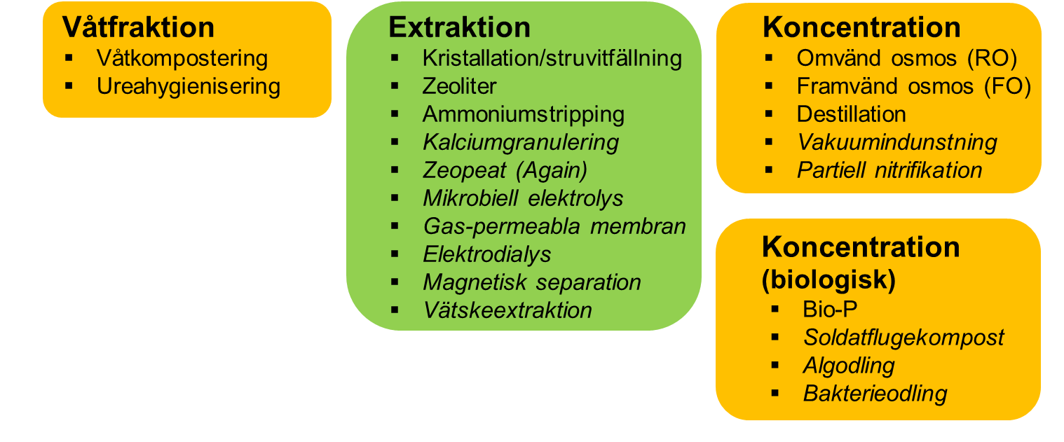
Figur 1 – Fördelning av behandlingstekniker för näringsåtervinning från källsorterat avlopp som presenterades vid seminariet.

Diskussion under seminariet
Exempel på diskussionen under seminariet ges nedan.

Form på näringsprodukter
Källsorterat avlopp är mycket mer koncentrerat (en faktor 25-40) än konventionellt avlopp. Ändå är koncentrationen av näringsämnen (100 mgP/L och 1000 mgN/L) fortfarande låg för ekonomiskt lönsam extraktion av näringsämnen. Det diskuteras därför hur näringsåtervinning skall ske. Om hela våtfraktionen skall återföras, eller om vätskan skall koncentreras, eller om näringsämnen skall extraheras ut ur vätskan. Tekniker för respektive lösning presenterades vid workshopen.

Vidare diskuterades vikten av att återföra mullbildande ämnen (organiskt material) till jordbruk. För vissa lantbrukare är mullbildande ämnen viktigt, men majoriteten av lantbrukare tar inte emot slam. Man kan inte få ett entydigt svar. I Skåne har försök med slamspridning (30-35 års försök med slam) visat att mullhalten bibehålls och höjs.

Näringsprodukter i staden?
Det diskuterades om näringsprodukter från mindre urbana områden med källsorterande system skall användas direkt i staden. Detta då en användning i staden skulle ge näringsprodukten ett värde samt att gemene person skulle sluta förknippa avloppsprodukter med en äckelfaktor. Vidare finns det problem med att återföra näringsprodukter till jordbruket i ett första skede. För det första är jordbrukare vana att få näringsprodukter från staden (avloppsslam) nästintill gratis och därmed kan det kan vara svårt att få ersättning för ”renare” produkter från avlopp initialt. Vidare rör det sig initialt om små volymer återvunnen produkt, pga små områden med källsortering, och därmed måste enskilda jordbrukare med rätt spridningsutrustning identifieras och hållas med kontinuerliga avtal.

Systemförslag
Deltagarna fördelades i tre grupper som vardera fick i uppdrag att fundera hur ett källsorterande system för klosettvattenhantering skulle kunna se ut i Norra Djurgårdsstaden eller Stockholm (10 000 hushåll). Ett systemförslag som diskuterades var att producera växtnäring från klosetttvattnet som kan användas för att berika biokolet som produceras i SVOAs anläggning för trädgårdsavfall. Med ett sådant system skulle SVOA kunna hantera växtnäringsprodukten inom sin egen organisation. Rötning av klosettvatten och indunstning av våtfraktionen skulle krävas innan man skulle kunna ”ladda” biokolet.

